OPTION

1 เคลียแปลง

* มีหินกับไม้ต้องตัดหรือทุบทิ้งก่อน แต่ถ้าอันใหญ่ต้องกดค้าง (Charge)
* ต้องพรวนดินก่อนปลูก

2 ปลูกพืช

* 1 เมล็ดพันธุ์ต่อ 1 ช่อง
* มี 3 ช่วง 1 ช่วงเมล็ด 2 ช่วงต้นอ่อน 3 ช่วงเก็บเกี่ยว
* มีรูปแบบเก็บเกี่ยวได้ครั้งเดียวกับกลับไปเป็นต้นอ่อนแล้วเก็บเกี่ยวได้เรื่อยๆ
* มี ฤดู?? + สภาพอากาศ

3 เลี้ยงสัตว์

* ต้องให้อาหารสัตว์
* สัตว์มีช่วงอายุและต้องตาย
* คุยกับสัตว์ทุกวันแล้วค่าหัวใจเพิ่มขึ้น -> ผลผลิตแพงขึ้น

4 ระบบอื่นๆ

* มีที่นอนข้ามวัน
* มีที่ซื้อของ
* มีกล่องขายผลผลิต
* Summary
* กระเป๋า
* แปรรรูปแต่ต้องเก็บตังซื้อเครื่องก่อน
* อัพเกรดแปลง/โรงเรือน/อุปกรณ์
* ค่าความเหนื่อย
* “Saveได้????

GRAPHIC

1 ออกแบบ MAP

* ขนาด window
* จะวาง แปลง บ้าน โรงเรือน ยังไง

2 รูปแบบการเปลี่ยนเฟรม

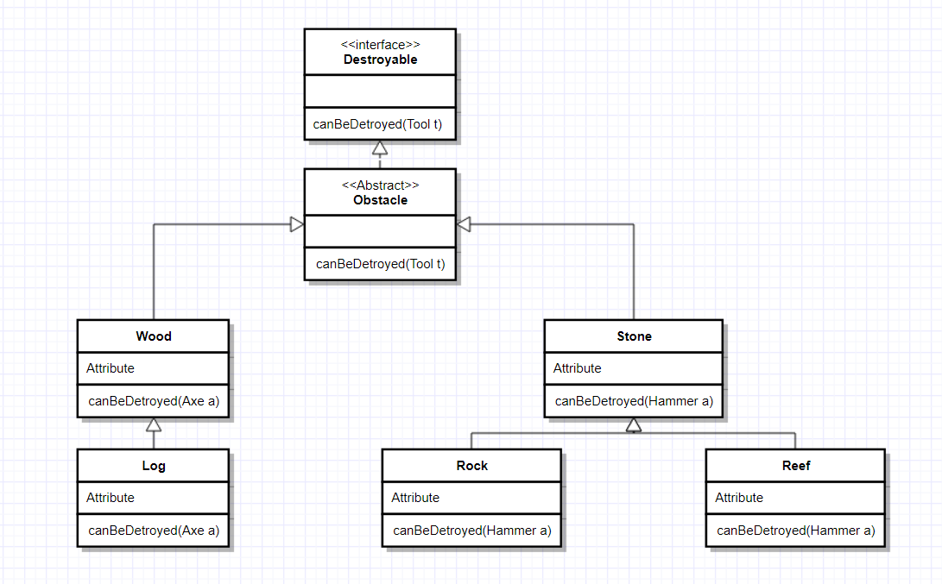

หินและไม้จะ extend มาจาก Obstacle ซึ่ง implement Interface Destroyable อีกที ที่มีAbstract method canBeDestroyed(Tool t) และหินกับไม้จะมา implement จริงในคลาสของตัวเองอีกที่ว่ารับจากขวานหรือค้อน และมีอันพิเศษที่ extend แต่ละอย่างและ override ว่าต้อง polling (กดปุ่มค้างเพื่อ charge) กี่วิเพื่อทำลายอันพิเศษ